1250080214 - Nguyễn Phúc Trọng – 12CNTT4
PHIẾU BÀI TẬP 1
- Thủ tục sp_NhapHangSX
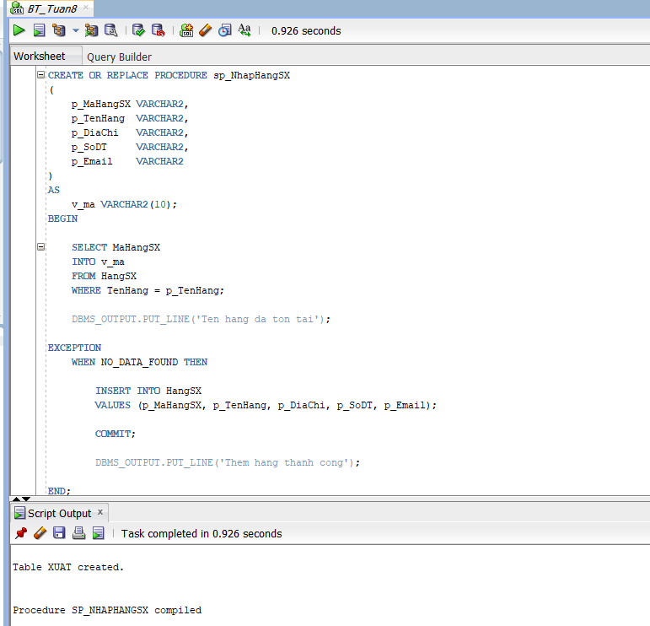
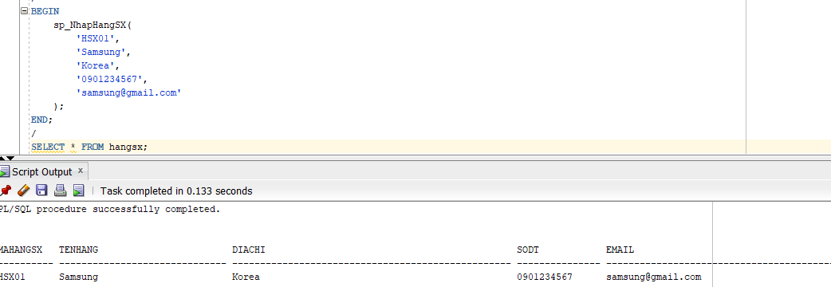

- Thủ tục sp_NhapSP
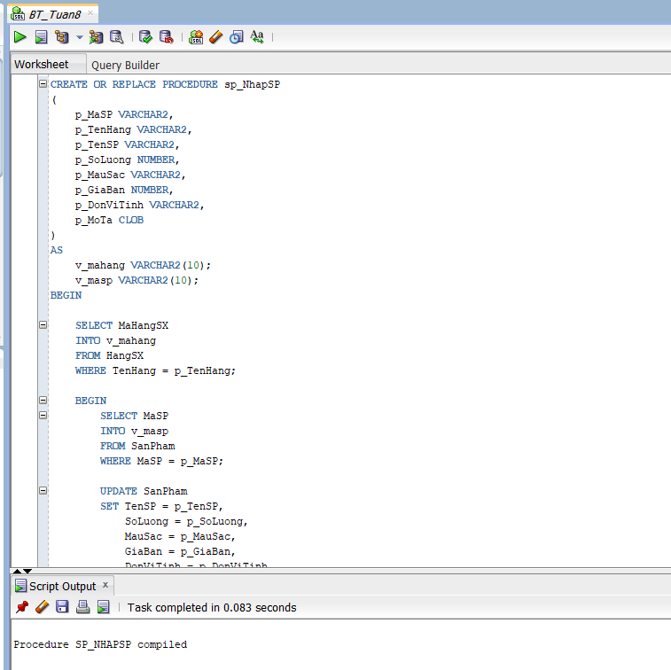
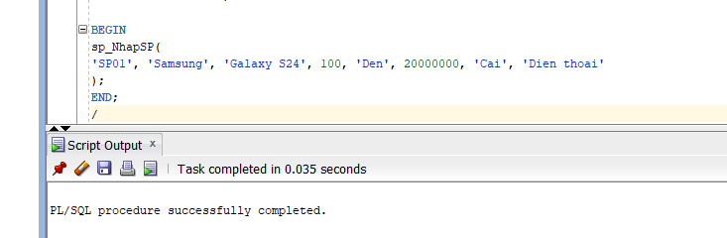
- Thủ tục sp_xoaHangSX
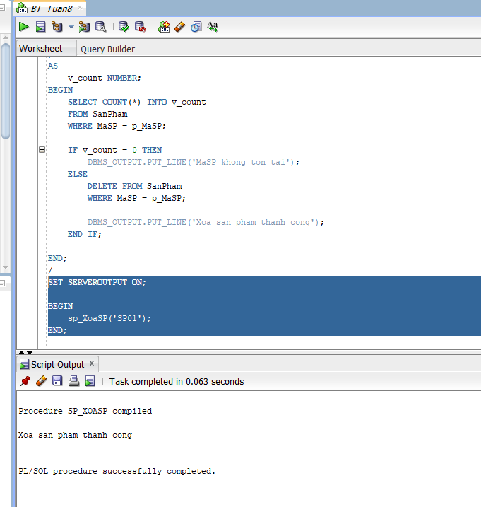
- Thủ tục nhập dữ liệu NhanVien (có biến FLAG)
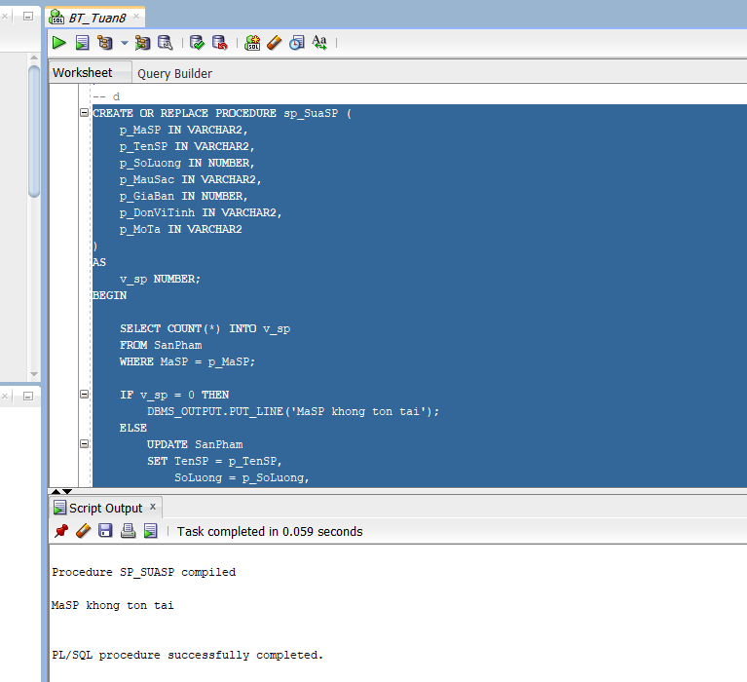
- Thủ tục nhập dữ liệu bảng Nhap
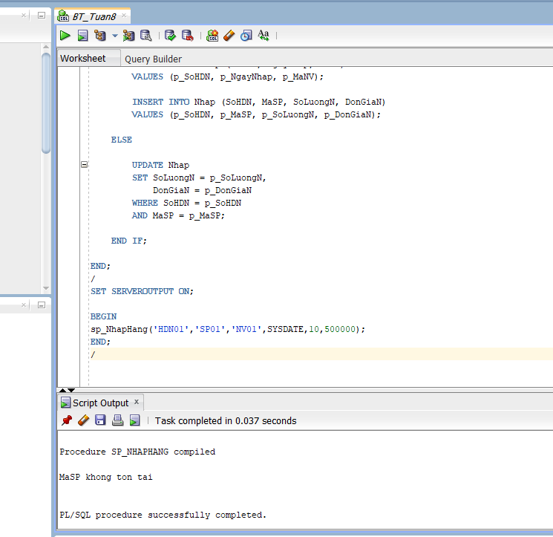
- Thủ tục nhập dữ liệu bảng Xuat
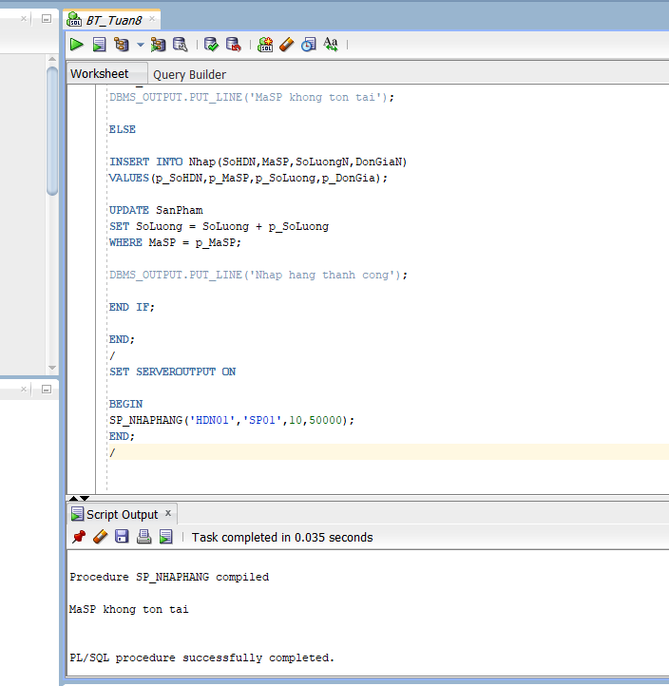
- Thủ tục xóa NhanVien
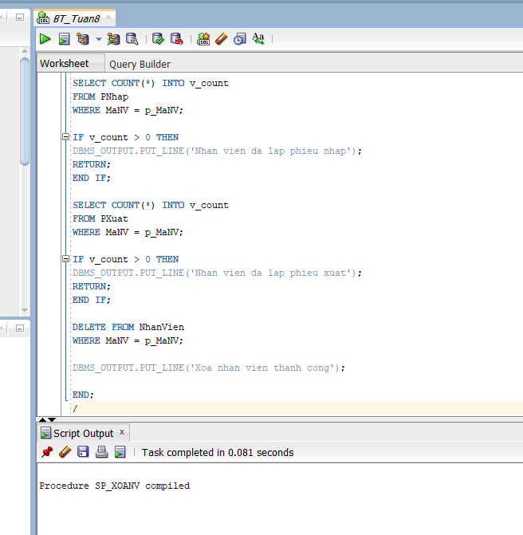

- Thủ tục xóa SanPham
